Комитет по обеспечению безопасности
жизнедеятельности населения Волгоградской области

напоминает о необходимости соблюдения правил пожарной безопасности

при эксплуатации печного оборудования
Перед началом отопительного сезона все печи и дымоходы должны быть тщательно проверены, отремонтированы.
Очистку от сажи дымоходов и дымовых труб печей необходимо производить перед началом отопительного сезона и через каждые три месяца в течение всего отопительного сезона.
Перед топкой (на деревянном или другом полу из горючих материалов) должен быть уложен предтопочный лист из стали размером не менее 50х70 см и толщиной не менее 2 мм, предохраняющий от возгорания случайно выпавших искр.
Дымовые трубы и стены, в которых проходят дымовые каналы, следует побелить.
Это позволит своевременно обнаружить трещины и прогары.
Дымовые трубы над сгораемыми крышами должны иметь искроуловители (металлические сетки).

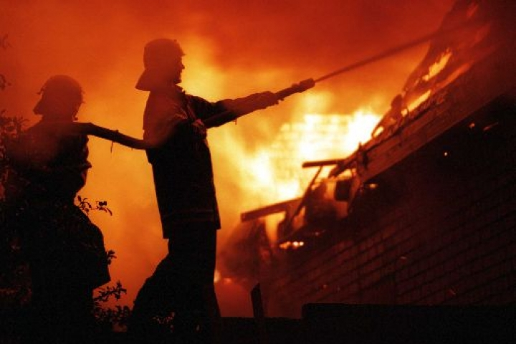

З А П Р Е Щ А Е Т С Я:
- оставлять без присмотра топящиеся печи, а также поручать надзор за ними малолетним детям;
- растапливать печи бензином, керосином и другими легковоспламеняющимися жидкостями, так как при мгновенной вспышке горючего может произойти взрыв или выброс пламени;
- топить печи с открытыми дверцами;
- располагать топливо, другие горючие вещества и материалы на предтопочном листе;
- использовать вентиляционные и газовые каналы в качестве дымоходов;
- перекаливать печи.
Уважаемые граждане!Помните!
Соблюдение элементарных правил пожарной безопасности
позволит сохранить Вашу жизнь и жизнь Ваших близких!
Пожар легче предупредить, чем потушить!

